Környezeti-ökológiai konzisztenciák bevonása a modellalkotás automatizálásába
VII. Magyar Biometriai és Biomatematikai Konferencia
Budapest 2005.07.05-06.
Szerzők: Dr.Pitlik László, Bunkóczi László, Pető István
Bevezetés
A modellalkotás folyamata napjainkban alapvetően heurisztikus jellegű, vagyis hatékonyságát tekintve alacsony szintű. Annak ellenére, hogy az elmúlt évtizedek nemzetközi mesterséges intelligencia kutatásai által felkínált részmegoldások (pl. neurális hálózatok, autonóm adaptív ágensek, genetikus algoritmusok, stb.), s még inkább a tanszék stratégiát alkotó saját fejlesztései (Pitlik, 1993, ill. OTKAF030664 2000-2003) világosan rámutatnak arra, hogy a modellezés automatizálása lényegében „csak” az adekvát keresésvezérlés célfüggvényének egzaktságán, ill. a keresést befolyásoló kombinatorikai tér milyenségén múlik.
Az alapvető tudományhatékonysági kérdés tehát: Két modell közül melyik a JOBB? Amennyiben ugyanis átfogó jellegű válasz adható erre a kérdésre, úgy a modellezés hatékonysága, s ezáltal az információs társadalom lényege, a tudástranszfer hatékonysága nagyságrendekkel(!) javítható a nagysebességet biztosító számítási kapacitásokra támaszkodva. Ma egy gazdasági modellt érintő PhD-cím hátterében több éves munka áll (pl. 1000 nap), míg az újszerű elméletek és ezek algoritmizálása a modellalkotást egy-két nagyságrenddel (vagyis 100, ill. 10 napra) felgyorsíthatják, hiszen a modellezés esettanulmányaiként felfogható kutatási folyamatok rendszerelméleti megközelítése alapján létrejött automatizálás (meta-modell) nem más, mint egy magas szintű tanulási folyamat. Egy hatékony modellezés automatizálás bár elvileg lehetne context free, de a gyakorlatban mégis esettanulmányokon keresztül bizonyítható legkézenfekvőbben az automatizálás sikere.
Jelen pályázat (OTKA T-049013) keretében az alkalmazott kutatási szálat az agrár-szektormodellezés kérdésköre adta. Az agrárszektorban várható jövőbeli változások korai előrejelzése alapvető eleme az agrárpolitikák tudományos szempontból helyes kialakításának. A mai agrár-szektormodellezési gyakorlat (pl. FAPRI-USA, SPEL/CAPRI-Németország) az exogén változók és a relatív különbségek (reference run, simulation run) bevezetésével meg sem kísérli egységes módszertani keretben tartani a modellezés folyamatát. Így soha nem tudható, s még utólag sem állapítható meg, vajon két modell közül melyik (volt) a jobb? Ez felveti annak gyanúját, hogy a modellezés egyes fázisai időben és térben nem kellően hatékonyan épülnek egymásra, így a tudásfelhalmozás hatékonyságának alapvető társadalmi, gazdasági elvárása sérül.
Az agrár-szektormodellezés (ennek környezeti-ökológiai aspektusai) azonban világosan rámutatnak arra, hogy a konzisztencia elvek (jelen cikk keretében kiemelten a környezeti ökológiai konzisztenciák meghatározása) és a keresésvezérlési elvek ugyanazon vezérlési tér két fontos nézetét mutatják, így mindkettő felhasználandó egy modellépítést automatizáló meta-modell kidolgozása során.
Alapkutatás:
- Hogyan automatizálható a jövőkutatási modellek megalkotásának folyamata a mesterséges intelligencia kutatások önellenőrzési elveinek és az agrárszektor modellezés konzisztencia elveinek (különös tekintettel a környezeti ökológiai részhalmaznak) együttes kikényszerítése mellett?
- A modellezés mely részjelenségei (pl. adatvagyon mennyisége, minősége, matematikai műveletek száma és kapcsolatai, hibadefiníciók kölcsönhatásai) milyen módon hatnak egy hatékony (kevés keresési lépésből magas modell helyességet biztosító) modell megtalálásának esélyeire közgazdasági és környezeti konzisztenciák együttes és önálló vizsgálata esetén?
- Milyen univerzális elvek mellett biztosítható egy tetszőlegesen jó modellnél jobb gyors megtalálása?
- Milyen antagonizmusok (modellezési relativitási elmélet?) azonosíthatók be az automatikus modellezést biztosító keresésvezérlési megoldások finombeállításai során?

Alkalmazott kutatás:
- A KJM alkalmazási tapasztalatainak bemutatása bizonyos környezeti és ökológiai agrár-szektormodellezés példáján (milyen gyorsan lehet kellő komplexitású modellt építeni a keretfeltételek fixálása után, ill. hogyan haladható meg adott kiindulási modell pontossága reális fejlesztési idő alatt?)

Az idő és a tér modellezése

Előzmények: http://miau.gau.hu/miau/80 (EFITA)
Mivel környezetünk hagyományos fizikai értelmezés szerint térben és időben létező észlelések (mérések, megfigyelések, tapasztalatok, állapotok = objektumok) sorozata, így minden olyan modell, mely a környezet változásaira vonatkozó prognózisokat (előrejelző modelleket) készít, egyben köteles lenne kontroll-számításként foglalkozni azzal is, vajon a prognosztizált változások együttese számára a feltételezett idő (ill. tér) megfelelő-e. Bekövetkezhet-e annyi idő alatt a feltételezett változás, ill. képesek-e a jelenségek a mérési pontok adott térbeli összefüggései alapján adott pontra (térrészletre) vonatkozóan úgy és annyit változni?

Az idő

Az 1990-1993 közötti időszakban született disszertáció (Pitlik, 1993) már foglalkozott az idő hasonlóság-alapú leírásának problémájával, de akkor még, az általános függvénygenerálás keretében az idő leírása bár nem tűnt kizárhatónak, de magától értetődő jelenségnek sem.
Az idő leírása ugyanis nem más, mint olyan függvények fellelése (keresése), melyek egy tetszőleges objektum-attribútum mátrix alapján képesek az időt Y tényezőnek választva a becslési értéket tetszőlegesen közel megadni a célértékekhez. Ebben az esetben (időben és térben) tetszőleges objektumok jelene/múltja közötti hasonlóságokból az idő múlása, ill. ennek minél pontosabb mértéke számítható ki. Az idő tehát ebben a megközelítésben, mint jelenségek (konzisztens) változása definiálható.

Az alábbi lépéssorozat, mely a saját fejlesztésű COCO módszerre támaszkodik (részletek: http://miau.gau.hu/sitemap/kapcsolat.php3?where[kapcsolat]=coco&where[focsop]=oo&mod=l2003, Component-based Object Comparison for Objectivity) úgy tűnik, az idő a fenti elvárások szerint leírható, s ez a leírás konzisztencia-ellenőrzés céljára felhasználható.

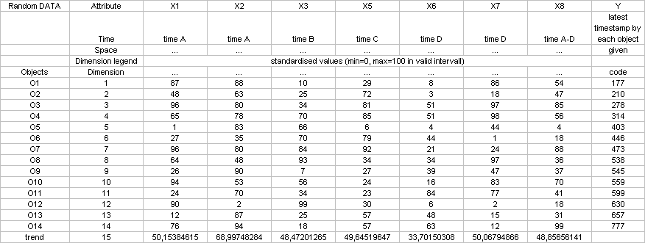
1. táblázat: Kiindulási adatok (saját számítások)
Az 1. táblázat adatai véletlenszerűen kerültek meghatározásra annak érzékeltetésére, hogy maga a gondolatmenet, minden tartalmi kötöttség nélkül (vö. meta-modell, context free jelleg). Mint látható 14, térben adott (egy bizonyos) és időben tetszőleges objektumot (megfigyelési időpontot) választottunk ki. Minden objektum esetében három mérést végeztünk a legutolsó (A) időpontban (X1, X2, X8), ill. további négyet korábban (time B, C, D, vagyis X3, X4, X5, X7, ill. X8). Ezen univerzális bemeneti jel nem más, mint egy adott pillanat és minden korábbi adat felhasználása a pillanat jellemzésére. Az Y oszlop egy fiktív (tetszőleges) nullaponthoz képest tetszőleges mértékegységben adja meg az eltelt időt. Megjegyzendő, hogy amennyiben már létező nullaponthoz (pl. naptárak) és megadott időegységekben (perc, nap, hét, hónap, év) adjuk meg az Y értékeit, nem kizárt, hogy a korábbi kutatási tapasztalatoknak megfelelően az idő múlásával az előrejelezhetőség nem csökken. Pontosabban fogalmazva: adott időpontból kiindulva bizonyos tetszőlegesen közeli és távoli időpontok pontosabban, míg más tetszőlegesen közeli és távoli időpontok egyáltalán nem jelezhetők előre. Ez a megközelítés megfelel a káoszról alkotott elképzeléseknek, miszerint az egyes jövőbeli jelenségek kimenete az idő múlásával tetszőlegesen változik annak függvényében, vajon mennyire nagy és determinisztikus erők hatnak adott pillanatban, ill. inkább sok, apró, véletlenszerűnek ható erőtér (pl. maga az emberi döntés), nehezen modellezhető eredője lesz a felelős a jövő alakulásáért.
Az 1. táblázat értékei az adott jelenség értelmezési intervallumának maximumát 100 egységnek, ill. minimumát 0-nak tekintve, egy fajta standardizált értéksorként értelmezendők. A táblázat 15. (trend) sora az adott oszlop következő értékét becsli trendfüggvénnyel azért, hogy erre támaszkodva lehessen a COCO rangsorok irányát automatikusan meghatározni.

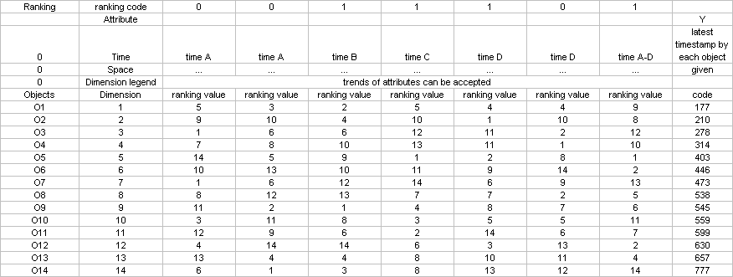
2. táblázat: Rangsorok (saját számítások)
Amennyiben az 1. táblázat trendsora 50-nél nagyobb számot tartalmazott, akkor a 2. táblázat 1. sora nulla, ill. fordítva. A rangsorok célja és feladata annak megadása, mely kiindulási érték járuljon nagyobb mértékben hozzá az idő múlásához. Az 50-es küszöbérték jelen esetben az egyenletes eloszlású véletlen számok alapján került meghatározásra, mint a 0-100-as standardizált intervallum közepe.

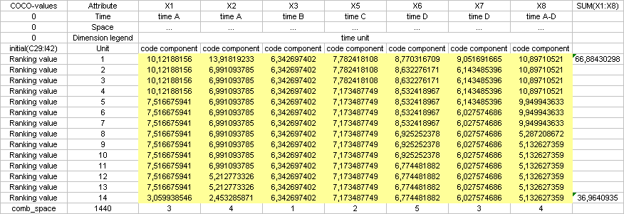
3. táblázat: COCO-időegységek (saját számítás)
A 3. táblázat sárga háttérrel jelzett értékei adják a COCO-számításmenet értelmét. Jelentésük: adott állapot(változás) mennyivel járul hozzá az időtényező aggregált leképezéséhez. A mértékegység nélküli értékek fiktív skálán értelmezendők, ill. egy későbbi lépésben átválhatók az Y esetén alkalmazott idősálára. A táblázat alsó sora azt jelzi, hány különböző COCO helyettesítési érték került meghatározásra oszloponként, ill. mekkora ezek szorzata (1440), vagyis hány lehetséges variáció állítható elő az oszlopok és értékeik kombinálásával.
A táblázat jobb szélső oszlopa jelzi, mekkora időintervallumot fog át a vizsgált objektumok alapján az idő-nagyítólencse.
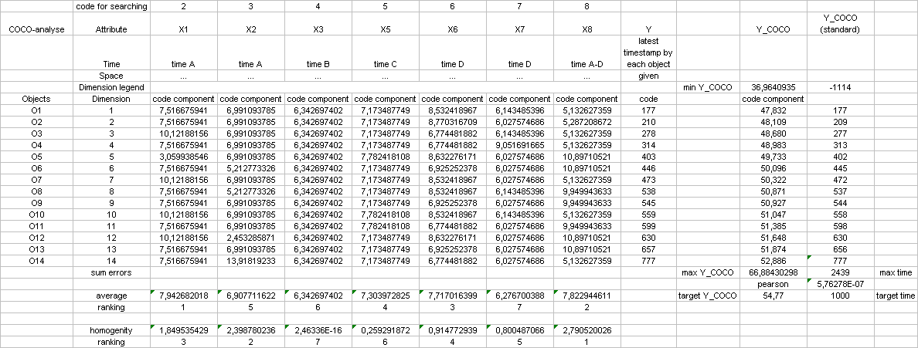
4. táblázat: Az idő becslése (saját számítások)
A 4. táblázatban az Y_COCO oszlopból leolvasható, hogy a maximális becslési érték a vizsgált objektumok esetén 52,886, míg a minimum 47,832. Ezeket illesztve az Y időkoordinátáihoz, az idő-nagyítólencse -1114 időegységtől 2439 időegységig képes az időt kezelni a 14 objektum alapján.
A COCO feladata olyan helyettesítési értékek (3. táblázat) fellelése volt az Excel solvere segítségével, melyek képesek a becsült és a tényleges Y oszlopok alapján számítható rangsor-hasonlóságot (Pearson-koefficiens) hibátlanul visszaadni.
Az egyes COCO helyettesítési értékek átlaga és homogenitása (kép alján) megmutatja, hogy az X1 és az X8 változók felelnek leginkább a kijövő eredményekért, míg pl. az X3 lényegében konstansként viselkedik.
A kép jobb alsó sarkában látható 1000-es idő-célérték jelentése: tételezzük fel, hogy a legutolsó ismert állapot (idő=777) után 223 időegységgel minősíteni kell a várható mérési eredményeket. Ezeket a várható mérési eredményeket tetszőleges egyedi, ill. komplex becslésekkel állítjuk elő, de számos szakértői csoport, számos alternatívát hozhat ki (akár egy-egy modell esetén is) eredményül. Kérdés: melyik tekinthető a leginkább hiteles állapot-kombinációnak?
Ha a 3. táblázatban jelzett 1440 variáció esetén kiszámítjuk ezek összegét (a táblázat a mellékletben: http://miau.gau.hu/miau/82/time-space_coco.xls), majd az összeg alapján sorba rendezzük a variációkat, láthatóvá válik, milyen párhuzamos állapotok vezethetnek a megcélzott konzisztencia kontrollszámhoz (54,77). Az a becslés-sorozat tekinthető tehát a leghitelesebbnek, mely a leghasonlóbb az idő múlását leíró COCO értékhez.
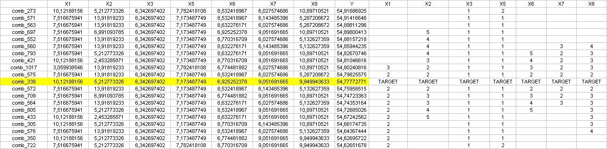
5. táblázat: X1:X8 változók lehetséges variációi a célérték közelében (saját számítások)
Az 5. táblázat jobb oldala azt jelzi, milyen kaotikus a célérték közelében az egyes attribútumok-értéksora. Hiszen a célérték mellett nagyon kevés variáción belül fellép az összes szóba jöhető COCO-érték. Ez egy véletlen számokra alapozó kiindulási mátrixnál nem is csoda…
Valós problémák esetén az 5. táblázat által szimulált érzékenységvizsgálat sokkal megnyugtatóbb eredményekre illene, hogy vezessen. Amennyiben nem egyetlen jövőbeli időpontra, hanem egy folyamat egyes lépéseire készül az elemzés, úgy az állapot-változások egymásutánisága további segítséget jelenthet.

A tér

Az idő állapotváltozások egymásutániságaként leírható. Kérdés: Leírható-e a tér hasonló módon?
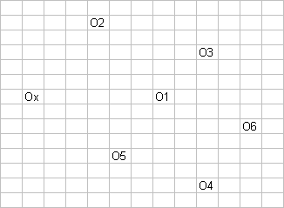
1. ábra: „Térbeli” objektumok (saját ábrázolás)

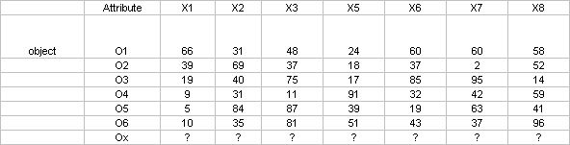
6. táblázat: Adott térbeli koordináták esetén „mért” értékek (az értékek a változónkénti értelmezési intervallumon belül értendők, ahol az értelmezési intervallum minimuma nulla, míg maximuma 100.)

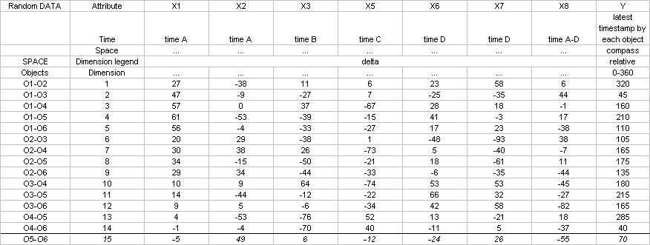
7. táblázat: Bármely két objektum adott változó szerinti különbözete (X1:X8), ill. a két objektumot összekötő síkbeli egyenes iránytűvel meghatározott értéke (Y) (saját számítások)
Megjegyzés: A 7. táblázat utolsó sora a többi alapján számítható. A 7. táblázat X1_X8 értékei a 6. táblázat alapján számíthatók. Míg az Y értékek az 1. ábra alapján kerültek becslésre.
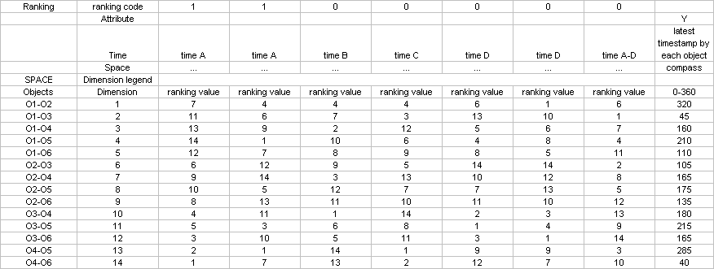
8. táblázat: Rangsorok (saját számítások)
A 8. táblázat első sora a rangsorfüggvény paramétere, mely megadja, milyen irányú rangsort kell képezni. Ha egy adott X és az Y között számított korreláció nagyobb, mint nulla, akkor nulla, különben 1.

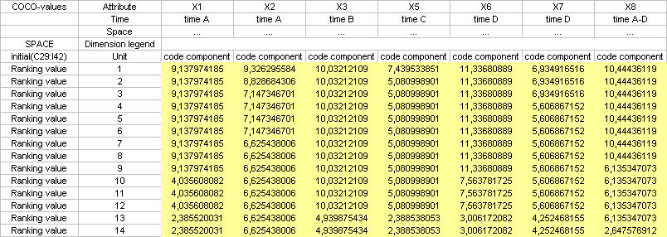
9. táblázat: COCO helyettesítési értékek (saját számítások)

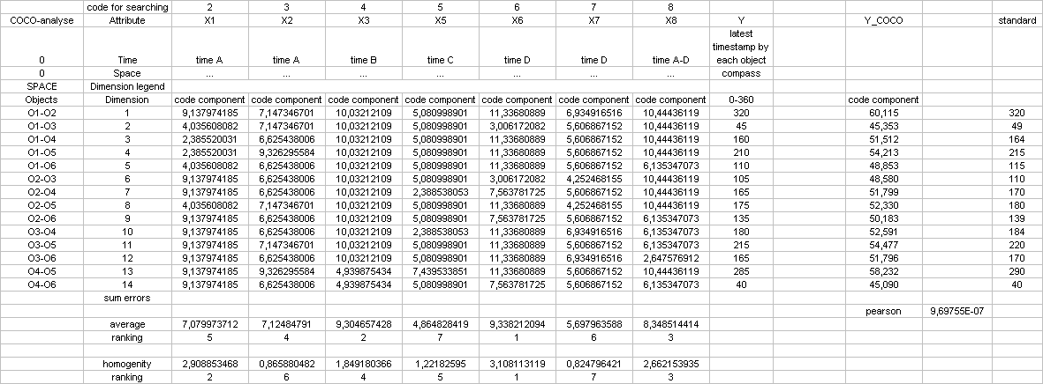
10. táblázat: A tér COCO-modellje (saját számítások)

A COCO keresésvezérlését ismét a Pearson féle koefficiens végezte. A kapott Y_COCO értékek, ill. ezek standardizált változata és az Y közötti összefüggés meggyőző. A tér leírásáért leginkább az X6 változó felel.
Abban az esetben, ha egy tetszőleges térbeli objektum (térrészlet) esetén nem tudunk méréseket végrehajtani, de valamilyen modellszámítások alapján az egyéb pontokon mért értékek alapján becslések készíthetők az meg nem közelíthető pontra, úgy az a becslés-sorozat tekinthető a leghelyesebbnek, mely esetében az ismert objektumokhoz képest számított különbségek alapján kalkulálható iránytű-állások eredője minél kisebb poligont határol be.

Összefoglalás
A tanulmány célja annak bemutatása volt, milyen keresésvezérlési lehetőségek léteznek, amennyiben a legjobb modellt több jelenség becslése esetén a tér- és idő-konzisztencia ellenszámítással szeretnénk kiválasztani.

Irodalomjegyzék:
Pitlik, L. 1993 - Disszertáció: Automatisierte Generierung problemspezifischer Prognosefunktionen zur Entscheidungsunterstützung, Dissertation, JLU, Wissenschaftlicher Fachverlag, Giessen, ISBN 3-928563-60-2, O.1-194.
Pitlik, L., et al. 2003 – Zárójelentés: OTKA F030664, http://miau.gau.hu/miau/55
Piltik, L., Bunkóczi L., 2005 - Konzisztencia Vezérelt Jövőmodell, EFITA Konferencia, 2005. július 25-28. Vila Real, Portugália, OTKA T-049013
Pitlik, L., et al., 2004-2005 - COCO-tanulmányok: http://miau.gau.hu/sitemap/kapcsolat.php3?where[kapcsolat]=coco&where[focsop]=oo&mod=l2003

